- Anomena dos mètodes de datació absoluta i descriu-los.

- Què s’entén como una datació absoluta?

- En quin procés natural es basen els mètodes de datació radiomètrica? Posa un exemple i explica-ho.

- Per què el mètode de datació radiomètrica per C14 només es pot emprar amb restes orgàniques d’edats inferiors a 50.000 anys?

- Els fòssils, a més de la seva utilitat a la datació, quina altra informació ens proporcionen? Dóna un exemple concret.

- Què es la fauna de Ediacara? En quin eó la situaries? Quines evidències en tenim d’ella?

- Quin creus que va ser l’aconteixement més significatiu que va tenir lloc a l’eó Proterozoic? Quin destacaries de tots els que van ocórrer al Fanerozoic? Descriu-los breument.

- Entre fa 2200 i 1800 milions d'anys en el nostre planeta va tenir lloc un canvi important que va produir la precipitació d'enormes quantitats de ferro en els oceans, originant el que es coneix com a Formacions de Ferro Bandeadas (BIF, banded iron formations). Quin canvi va ser aquest i a què va ser degut?

- Explica breument per què es caracteritza l'eó Arqueà. Què són els estromatòlits?

- Enumeri, ordenades de més antiga a més moderna, les Eres de l'Eó Fanerozoic. Indica entre quins Períodes se situen els límits de cada Era.

- L'eó Fanerozoic abasta des dels 550 milions d'anys fins a l'actualitat i comprèn tres eres: Paleozoic, Mesozoic i Cenozoico. En aquest immens període de temps s'ha configurat la Terra actual i ha evolucionat la vida.
Ordena els períodes de més antic (a dalt) a més modern (a baix) en la columna de l'esquerra i associa cada període amb l'esdeveniment corresponent en la columna de la dreta.
Períodes: Permià, Ordovicià, Cambrià, Silurià, Devonià, Carbonífer
Events: Extinció massiva invertebrats, Primers amfibis, Primers peixos, Primers rèptils, Gran expansió d'invertebrats marins, Primeres plantes terrestres

- Quin creus que va ser l'esdeveniment més significatiu que va tenir lloc en l'eó Arcaic? Quin destacaries de tots els que han tingut lloc en el Fanerozoic? Descriu-los breument.

- A l’inici del Paleozoic, durant el període Cambrià, va tenir lloc el que es coneix com "l'explosió càmbrica". Què es vol indicar amb aquest concepte? Quin fòssil guia és el típic d'aquest període?

- En la imatge s'observa la portada d'un llibre que descriu la construcció d'un túnel i com els geòlegs anaven estudiant el terreny travessat al mateix ritme que avançava la tuneladora. Van aconseguir així adquirir una gran col·lecció de fòssils i que es conegui aquest túnel amb el nom d'un període geològic, “l’Ordovicià””. És un exemple excepcional de conservació del patrimoni geològic. Respón:
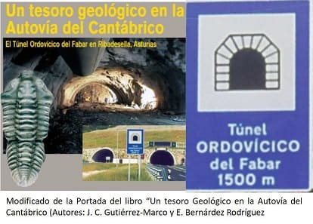
- El nom genèric pel qual es coneixen els fòssils extrets. Observa la imatge.
- Digues si aquests fòssils eren marins o terrestres.
- Digues l'era geològica al qual pertany el període Ordovicià.
- Defineix el terme fòssil guia.
- Defineix Patrimoni Geològic.

- Explica breument en què es basen els mètodes de datació radiomètrics i quina diferències hi ha entre la datació amb U i la datació amb C.

- La gràfica següent mostra la corba de desintegració radioactiva del ¹⁰Be, de vida mitjana 1,5 milions d'anys.
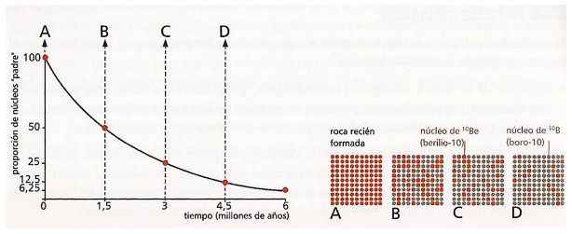

Calcula l'edat de:
  - Una roca ígnea amb relació ¹⁰Be/¹⁰B de 1 a 7.
  - Una roca que conté un mineral amb 30 mg de ¹⁰Be y 90 g de ¹⁰B.
  - Una roca magmàtica amb feldspats que contenen la mateixa quantitat de ¹⁰Be que de ¹⁰B.

- El període de semidesintegració del ⁴⁰K en ⁴⁰Ar és de 1,3 milions d’anys. Respon les següents qüestions:
  - Si analitzem la biotita d'un granit i observem que conté un 12,5% de ⁴⁰K i un 87,5% de ⁴⁰Ar Quina és l'edat de la roca?
  - En una bena d'una mòmia egípcia s'han trobat un 66% d'isòtops de ¹⁴N. Sabent que el temps de semidesintegració del ¹⁴C és de 5.730 anys, De quan és aquesta resta arqueològica?

- Identifica els fòssils que apareixen a continuació i respon a les qüestions:
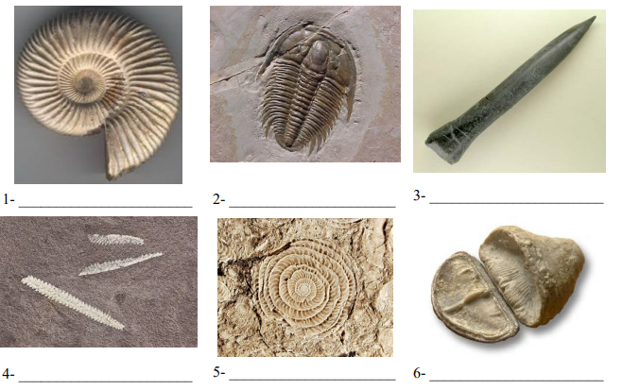

- Per què els organismes anteriors al Cambrià van deixar un escàs registre fòssil?

- Per què es troben fòssils només en roques sedimentàries?

- De quina manera poden els fòssils establir la paleoecologia i el clima del passat d'una zona.

- L'any 1500 es va trobar un os fossilitzat, en datar-lo amb C¹⁴ es troba que, el 18% s'ha desintegrat, estimi l'edat del fòssil.

- Una roca conté 3 grams de 14C y 9 grams de 14N. Quina edat té?

- Una mostra de fusta que originalment contenía 100 grams de 14C ara només conté 25 grams. Aproximadament, Quants anys fa que aquesta mostra era part d’un arbre viu?

- Una roca conté 32 àtoms d’Urani 238 per cada 8 de Plomo 206. Quina edat té la roca?

- Un fòssil conté 5 grams de Carboni 14 i 75 grams de Nitrògen 14. Quina és la seva antiguitat?

- Mesuraments de Potassi 40 a una roca constaten que han passat 3 vides mitjanes. Quina és l’edat de la roca?

- Un mineral de zirconita conté un 78% de 238U y un 22% de 206Pb. Quina edat té la roca?

- Una biotita té una raó 40Ar / 40K = 0.03. Calcula la seva edat.

